**学习日志**

姓名：王雪琪 学号：1813084 日期：6月18日

**学习内容安排：**

项目1-外星人入侵（第12-14章：武装飞船、外星人、记分）

**学习反馈：**

已掌握知识：

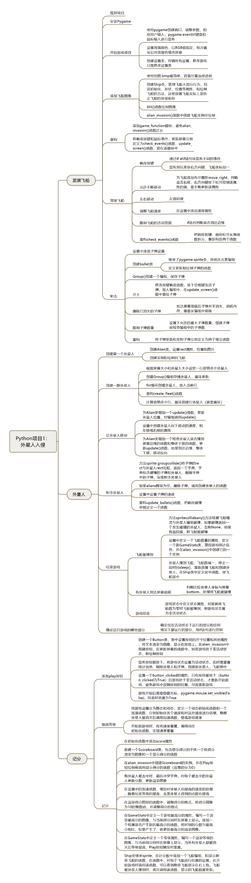





未掌握知识：

书上的指导比较细致，完成该项目基本没有问题。对pygame的了解还可以更深入。

学习心得：

今天的内容是Python实践，完成一个游戏项目，由于提供了源代码进行参考，实现起来并不困难。在这个过程中，了解了pygame的一些用法和功能，同时也熟悉了Python管理代码的一些规则和规范。